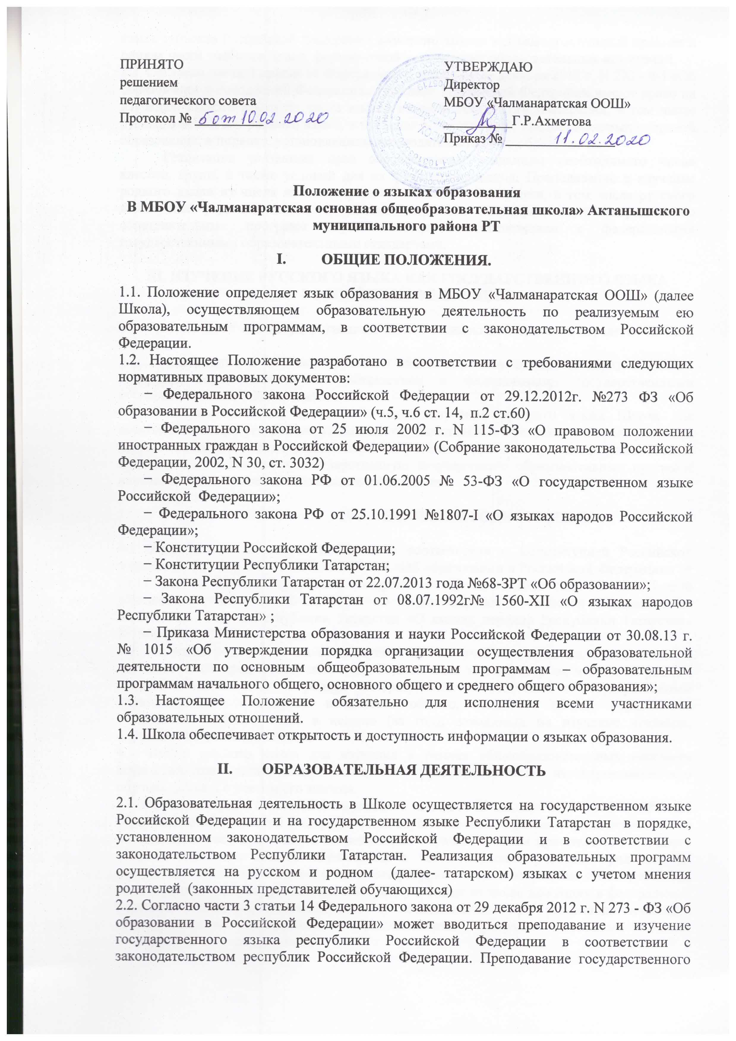

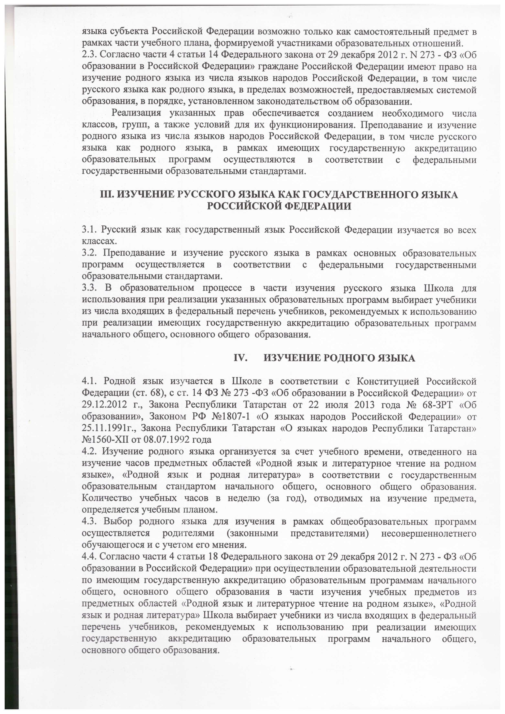

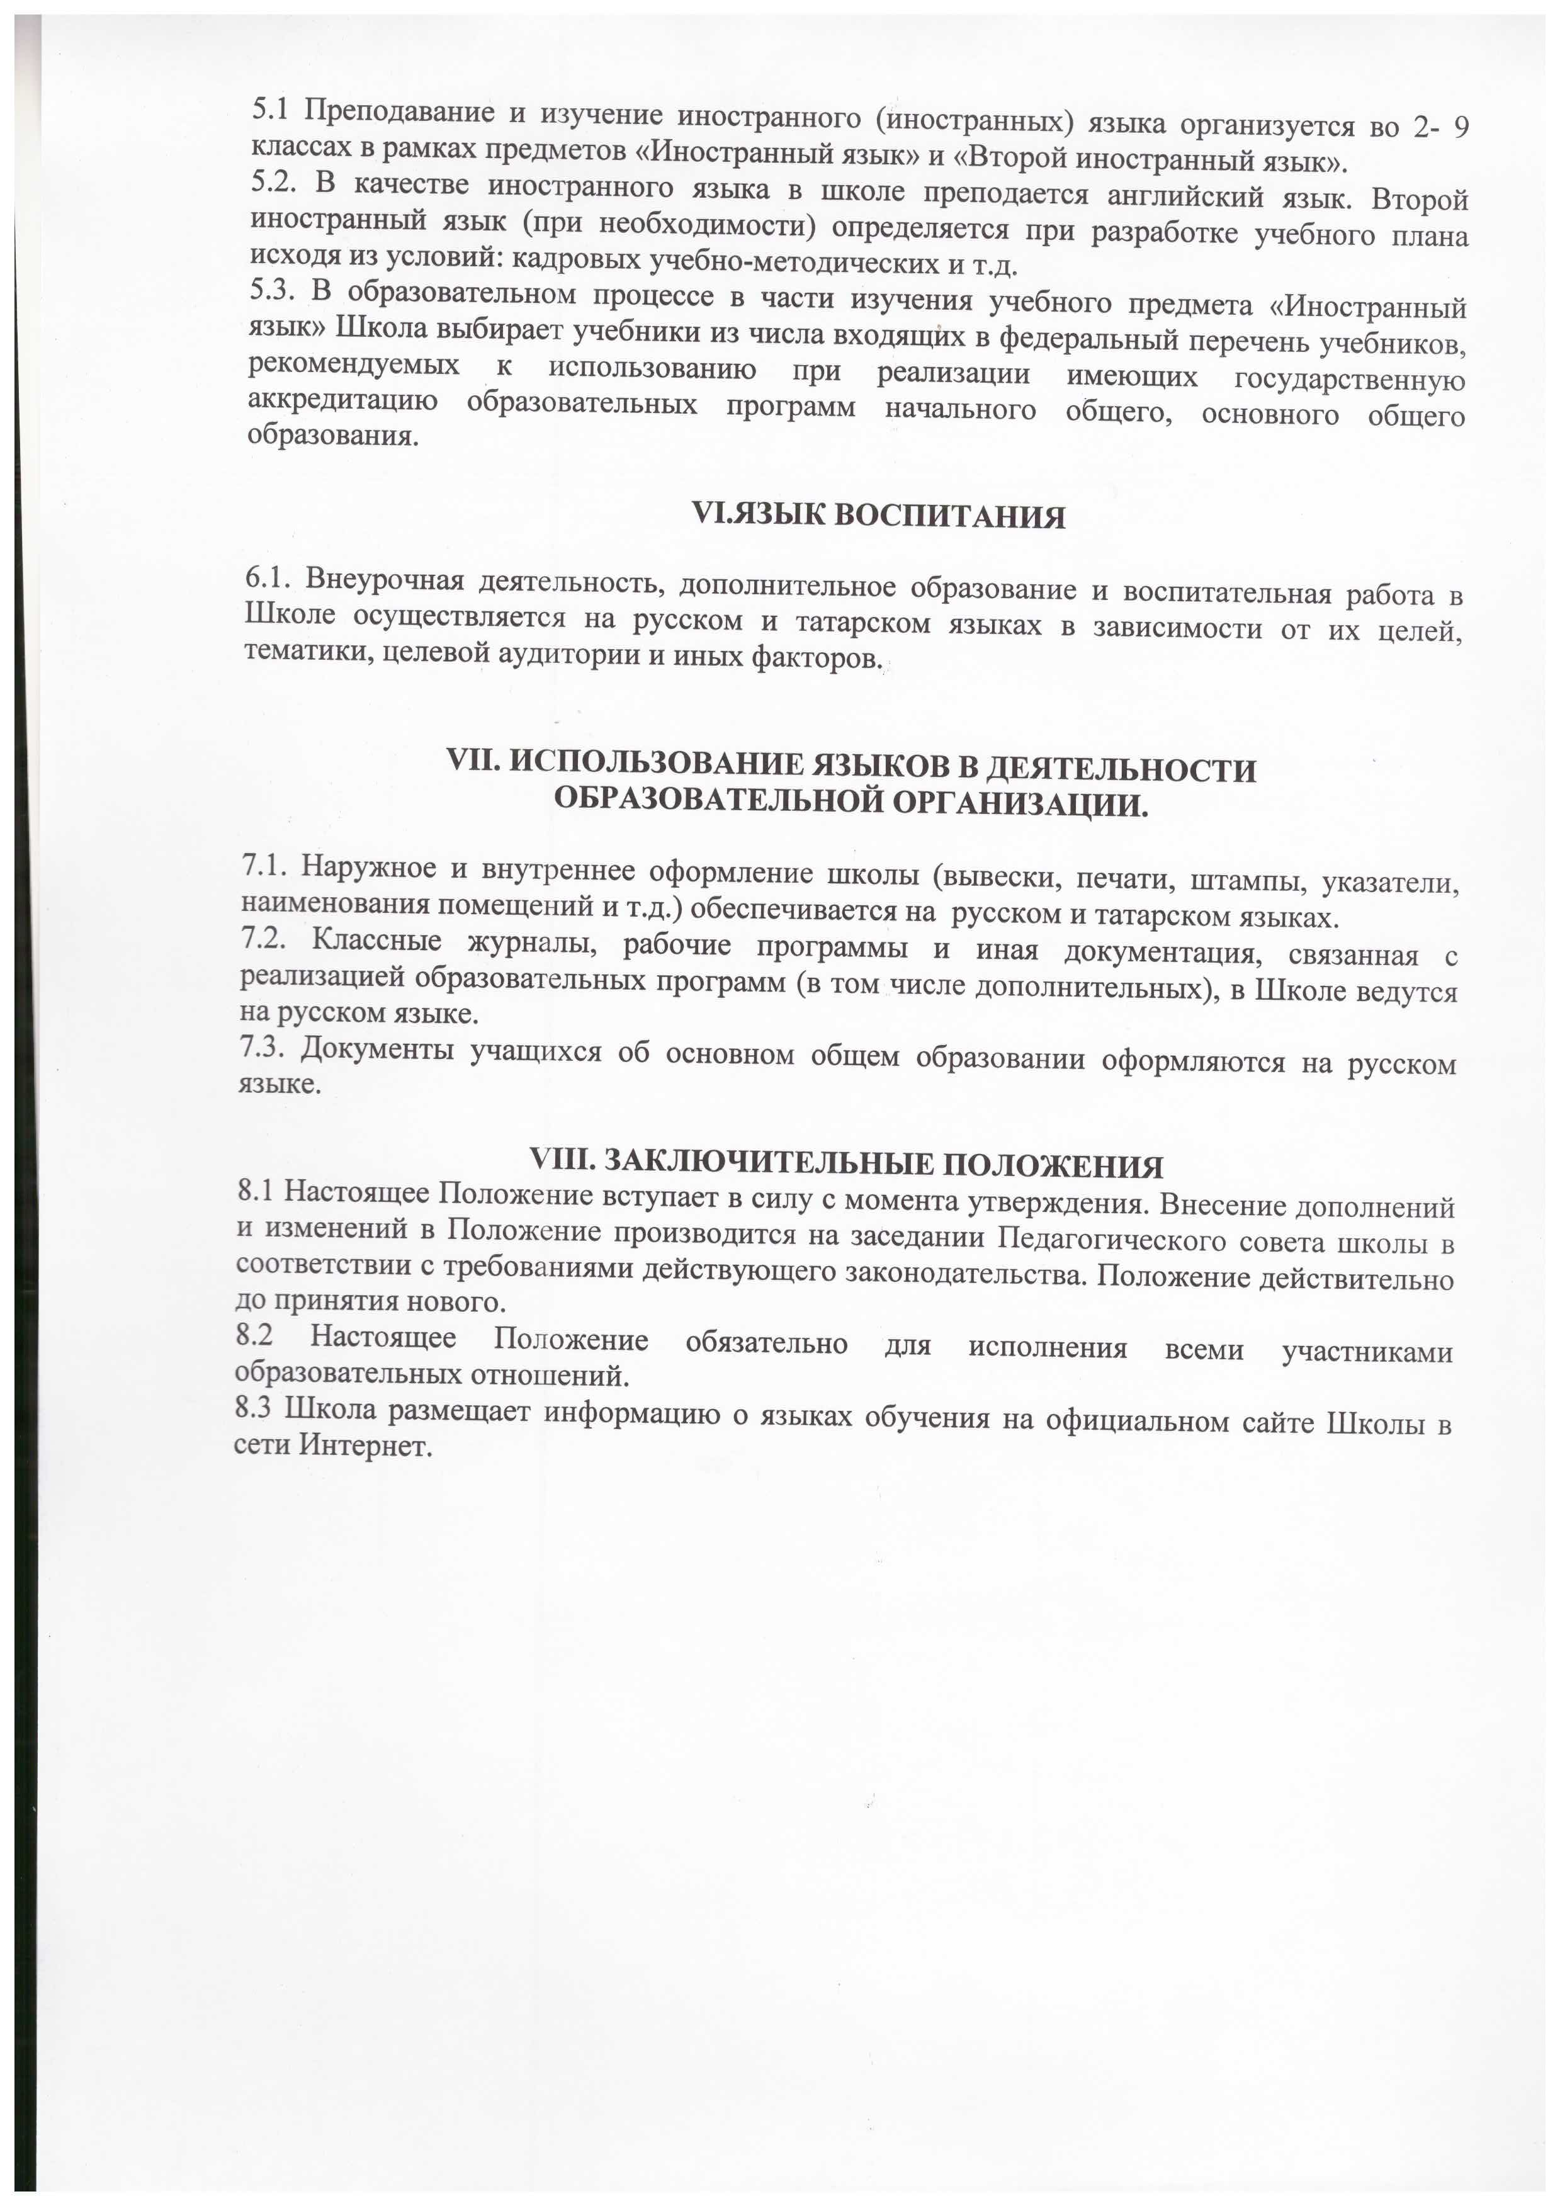

Приложение №1
Директору МБОУ «Чалманаратская ООШ»
_______________________________________
от _____________________________________
(Ф.И.О законного представителя ребенка)

ЗАЯВЛЕНИЕ
Я, _________________________________________________________________________,
ФИО родителя (законного представителя)
______________________________________________ученика(цы)_______________класса (ФИО ребенка)
даю согласие на изучение родного языка (указать татарский, русский, марийский, чувашский и т.д.)___________________________________________________________ в рамках учебных предметов «Родной язык и литературное чтение на родном языке» (1-4 класс), «Родной язык», «Родная литература» (5-9 класс) _____________

_______________________ _________________________
Подпись Расшифровка подписи

Дата

